2025.7～8月 夏休み号
５

夏休みの課題について

前期の内容を活かして、家で行えるミニ探究活動をチャレンジしましょう。
自分のこととして向き合えるテーマを探し、深めた内容を他の人と夏休み明けに共有しましょう。
ただの調べ学習のならないように、問いを立ててやってみてください。

① ホームプロジェクト
家庭生活の中での課題を自分で見つける。
どうすれば解決できるのか仮説を立てから、実際にやってみる。
情報収集をしっかり行う

② 県相探究プロジェクト
高校生活や授業の中で疑問に感じたことや興味を持ったことを調べる。
その疑問をどうすれば解決できるのか仮説を立てから、実際にやってみる。
情報収集をしっかり行う

③ 自己追究プロジェクト
自分の好きなものをとことん追求する。
そこからさらに調べたいこと、わからないことをテーマにして、探究活動をやってみよう。
情報収集をしっかり行う

ファイル名は クラス番号名前 で保存する。
【例】1年B組41番黒川美晴 の場合
ファイル名は241黒川美晴
A組は１、B組は２、C組は３・・・になります。

ファイルの提出は classroomで行う。

◆レポートは、word（文字サイズは10.5）または手書き
題名（タイトル）の文字サイズは11とする
A4で2枚以上
1文は短く、わかりやすい文章にすること。だ・である調で書くこと。
題 名
1年〇組〇番 名前

１．目的
２．仮説（ココがポイント）
３．実験方法または調査方法
４．結果
５．考察または分析考察
６．結論
７．参考文献

◆発表スライドは、 powerpoint または Googleスライドで発表資料を作成
スライド5枚以上

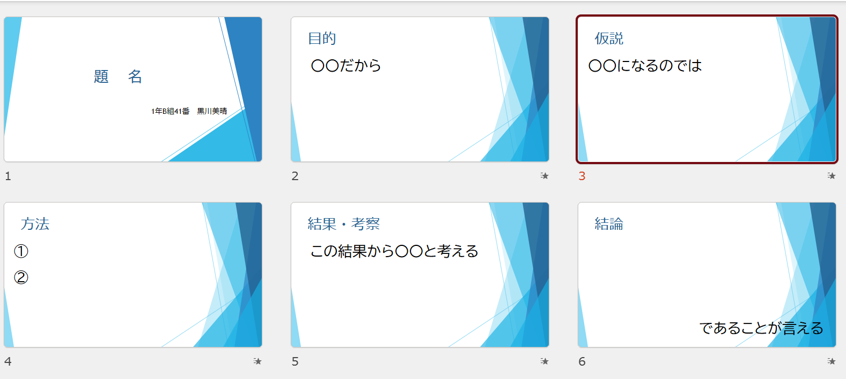

配布日  ７／17（火） | 天気 | 班 | 1年 組 番  氏名
※このワークシートは提出しません。

物理反応による炭酸水おける炭酸噴出量の違い
1年B組41番 黒川 美晴

１．目的
SNSで見たメントスコーラの動画を見た際、より多くの炭酸を飛ばしたいと考えた。物理反応と化学反応の2つの要因があることが報告されていることから、炭酸飲料3種類を使って高さの違いを調べた。

２．仮説（ココがポイント）
メントスの表面の凸凹が二酸化炭素の発生させていると〇〇氏らの報告があったので、メントス以外の凹凸でも炭酸水が噴出すると考えられる。そこで、割りばしを使って実験を行った。

３．実験方法または調査方法
実験１ ①コーラ・レモンソーダ・炭酸水・水にメントスを入れる
②噴出したときの様子を撮影し、高さを測定する
③飲料水の残った量を測定する

実験2 ①コーラ・レモンソーダ・炭酸水・水に割りばし３cmを入れる
②噴出したときの様子を撮影し、高さを測定する
③飲料水の残った量を測定する

４．結果
写真や表

５．考察または分析考察
高さはAが一番高かった。Dは反応しなかった。このことから・・・

６．結論

７．参考文献

